**СТРОГАНОВСКАЯ ЦЕРКОВЬ.**

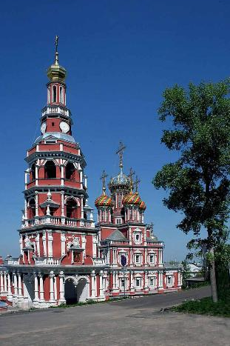 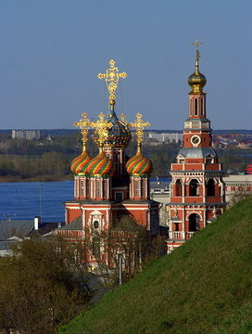

Храм в честь Собора Пресвятой Богородицы был построен купцами Строгановыми, поэтому его часто называют Строгановским. К 1701 году строительство храма было завершено, но случился пожар, и восстанавливалась церковь уже женой Григория Дмитриевича Строганова Марией Яковлевной (в девичестве Новосильцевой). Освящен храм был в 1719 году преосвященным Питиримом (1719-1738), архиепископом Нижегородским.

В Нижнем Новгороде Строгановы обосновываются в XVII веке. Это было связано с выгодным географическим положением города и с экономическими преимуществами, которое оно давало. В начале Строгановы обосновались за рекой, в Гордеевке, а потом перебрались в нагорную часть – туда, где кипела торговая жизнь города.

Вот здесь-то Григорий Дмитриевич Строганов и занялся возведением храма в честь праздника Собора Пресвятой Богородицы, отмечаемого на следующий день после Рождества Христова.

Всего Строгановы построили в России пять храмов (в Сольвычегодске, Устюжне-Железнопольской, Троице-Сергиевой Лавре), два из которых находятся в Нижнем Новгороде.

Историки архитектуры говорят об особом стиле – «строгановском барокко», который характеризует храмы, созданные представителями этой династии. Среди выстроенных Г.Д. Строгановым храмов нижегородская церковь в честь Собора Пресвятой Богородицы отличается особой монументальностью образа, изысканным, ювелирно выполненным пышным декоративным убранством.

Строгановская церковь двухъярусная: наверху расположен трехапсидный алтарь, моленный зал, бесстолпная трапезная и паперть. Храм пятиглавый, главы поставлены по сторонам света, как в деревянных церквях. В подцерковье под трапезной располагались три изолированные кладовые. Снаружи и внутри храм украшен белокаменной резьбой (окна, порталы входов, приставные колонны).

Рождественская же церковь в полугоре над слиянием Оки с Волгой стояла издревле. Безымянный летописец в записи, относящейся к 1521 году, сообщал, что при нападении на Нижний Новгород казанцы "сожгли церковь Рождества Пресвятые Богородицы да 240 дворов по Гремячей ручей".

В 1653 году торговый гость С. Ф. Задорин отстроил Рождественскую церковь впервые каменной, а в 1685 году граф Григорий Строганов пристроил к задоринской Рождественской церкви в честь своего небесного покровителя святого Григория Богослова каменный придел.В XIX веке Рождественская церковь, стоявшая неподалеку и давшая название одной из крупных торговых улиц Нижнего Новгорода, была разобрана. Но нижегородцы по старой памяти Рождественским называют храм, воздвигнутый Строгановым.

Храм в честь Собора Пресвятой Богородицы был освящен в 1719 году, а спустя три года в Нижний Новгород приехал император Петр I. Был он на Божественной литургии в Строгановской церкви. После этого храм был закрыт.

Возможно, произошло закрытие церкви из-за того, что в двух иконах местного чина (они сохранились и до настоящего времени) император узнал иконы, которые он заказал мастеру Караваку для Петропавловского собора Санкт-Петербурга.

Григорий Дмитриевич Строганов заботился об украшении своей церкви и, увидев их в мастерской художника, тайно от государя купил их, попросив Каравака для Петропавловского храма написать другие. Узнав иконы, Петр I разгневался и повелел закрыть храм, построенный Строгановым в Нижнем Новгороде.

На колокольне Строгановской церкви находятся часы, которые кроме течения времени показывали течение солнца и фазы луны. Эти часы удивляли гениального нижегородского изобретателя-самоучку Ивана Петровича Кулибина, и, возможно, содействовали пробуждению у него интереса к механике.

Храм неоднократно горел (в 1768, 1782, 1788 годах). Колокольню, которая раньше стояла отдельно, по уровню второго яруса соединили с папертью крытым переходом.

В 1913 году храм был полностью отреставрирован снаружи и внутри. Закрыт большевиками в 30-е годы. Во время Великой отечественной войны в помещении церкви располагался аптечный склад, благодаря которому был сохранен иконостас. Все остальное убранство было потеряно. В 60-е годы XX века.

Строгановская церковь была передана краеведческому музею под один из филиалов, который и занимал ее до 1993 года.

В храме сохранился уникальный иконостас. Из 46 икон конца XVII столетия до нашего времени дошло 43.

3 июня 1993 года Строгановская Рождественская церковь была заново освящена митрополитом Нижегородским и Арзамасским Николаем (1977 – 2001) с сонмом духовенства, при множестве собравшегося народа. На освящении присутствовали представители городской и областной администрации, великие княгини Леонида Георгиевна и Мария Владимировна, князь-отрок Георгий, а также сопровождавший их кинорежиссер Никита Сергеевич Михалков, который впоследствии неоднократно помогал восстановлению храма.